Ситуационная задача № 1
Провизору было поручено проверить соответствие классификации лекарственных средств – иммунотропных препаратов по общим правилам и принципам классификации товаров. Построить схему классификации иммуноторопных препаратов, используя иерархический метод, и схему классификации продукции фирмы Novo Nordisk, используя фасетный метод. Определить и расшифровать коды по ОКДП, ОКПД 2, ТН ВЭД, МКБ-10, АТХ, цифровое значение штрихового кода для противовирусного лекарственного препарата «Левомакс, табл. 125 мг № 3».
Ситуационная задача № 2
Провизору было поручено проверить соответствие классификации лекарственных средств – иммунотропных препаратов по общим правилам и принципам классификации товаров. Построить схему классификации иммуноторопных препаратов, используя иерархический метод, и схему классификации продукции фирмы Novo Nordisk, используя фасетный метод. Определить и расшифровать коды по ОКДП, ОКПД 2, ТН ВЭД, МКБ-10, АТХ, цифровое значение штрихового кода для противовирусного лекарственного препарата «Галавит, табл. 25 мг № 10».
Ситуационная задача № 3
Провизору было поручено проверить соответствие классификации лекарственных средств – иммунотропных препаратов по общим правилам и принципам классификации товаров. Построить схему классификации иммуноторопных препаратов, используя иерархический метод, и схему классификации продукции фирмы Novo Nordisk, используя фасетный метод. Определить и расшифровать коды по ОКДП, ОКПД 2, ТН ВЭД, МКБ-10, АТХ, цифровое значение штрихового кода для противовирусного лекарственного препарата «Арава, табл. 20 мг № 30».
Ситуационная задача № 4
Провизору было поручено проверить соответствие классификации лекарственных средств – иммунотропных препаратов по общим правилам и принципам классификации товаров. Построить схему классификации иммуноторопных препаратов, используя иерархический метод, и схему классификации продукции фирмы Novo Nordisk, используя фасетный метод. Определить и расшифровать коды по ОКДП, ОКПД 2, ТН ВЭД, МКБ-10, АТХ, цифровое значение штрихового кода для противовирусного лекарственного препарата «Иммунал, табл. № 20».

Ситуационная задача 5
В аптеку города N поступили лекарственные препараты со склада № n в соответствии с договором № 1. Доставку автомобильным транспортом осуществила компания «Т». Осуществить приемку товаров по количеству и качеству и обеспечить необходимые условия хранения товара на примере лекарственного средства «Супрастин» табл. 25 мг. № 20. В аптечный склад от поставщика поступило лекарственное растительное сырье: листья эвкалипта; плоды шиповника; листья ландыша. Как вы, будучи провизором, должны организовать хранение вышеуказанного растительного сырья на складе, какую тару вы используете при этом?
Ситуационная задача 6
В аптеку города N поступили лекарственные препараты со склада № n в соответствии с договором № 1. Доставку автомобильным транспортом осуществила компания «Т». Осуществить приемку товаров по количеству и качеству и обеспечить необходимые условия хранения товара на примере лекарственного средства «Конкор кор» табл. 2,5 мг. № 20. В аптечный склад от поставщика поступило лекарственное растительное сырье: листья толокнянки; плоды можевельника; листья мяты. Как вы, будучи провизором, должны организовать хранение вышеуказанного растительного сырья на складе, какую тару вы используете при этом?

Ситуационная задача 7
В аптеку города N поступили лекарственные препараты со склада № n в соответствии с договором № 1. Доставку автомобильным транспортом осуществила компания «Т». Осуществить приемку товаров по количеству и качеству и обеспечить необходимые условия хранения товара на примере лекарственного средства «Феназепам» табл. 1 мг. № 50. В аптечный склад от поставщика поступило лекарственное растительное сырье: листья брусники; плоды укропа; трава душицы. Как вы, будучи провизором, должны организовать хранение вышеуказанного растительного сырья на складе, какую тару вы используете при этом?

Ситуационная задача 8
В аптеку города N поступили лекарственные препараты со склада № n в соответствии с договором № 1. Доставку автомобильным транспортом осуществила компания «Т». Осуществить приемку товаров по количеству и качеству и обеспечить необходимые условия хранения товара на примере лекарственного средства «Сиалор» 200 мг. № 1. В аптечный склад от поставщика поступило лекарственное растительное сырье: листья мяты; плоды фенхеля; корневища марены красильной. Как вы, будучи провизором, должны организовать хранение вышеуказанного растительного сырья на складе, какую тару вы используете при этом?
Ситуационная задача 9
В аптеку № 5 города Z были доставлены упаковки лекарственного препарата «Арбидол, капс. 200 мг № 10» с аптечного склада в соответствии с заявкой. Осуществите оценку упаковки и маркировки товара. Дайте заключение о возможности приемки данного товара.
Ситуационная задача 10
В аптеку № 5 города Z были доставлены упаковки лекарственного препарата «Флебодиа, табл. 600 мг № 18» с аптечного склада в соответствии с заявкой. Осуществите оценку упаковки и маркировки товара. Дайте заключение о возможности приемки данного товара.
Ситуационная задача 11
В аптеку № 5 города Z были доставлены упаковки лекарственного препарата «Лориста, табл. 50 мг № 30» с аптечного склада в соответствии с заявкой. Осуществите оценку упаковки и маркировки товара. Дайте заключение о возможности приемки данного товара.
Ситуационная задача 12
В аптеку № 5 города Z были доставлены упаковки лекарственного препарата «Джес, табл. № 28» с аптечного склада в соответствии с заявкой. Осуществите оценку упаковки и маркировки товара. Дайте заключение о возможности приемки данного товара.
Ситуационная задача 13
В аптеку № 5 города Z были доставлены упаковки лекарственного препарата «Энап, табл. 10 мг № 20» с аптечного склада в соответствии с заявкой. Осуществите оценку упаковки и маркировки товара. Дайте заключение о возможности приемки данного товара.
Ситуационная задача 14
При проведении инвентаризации имущества в отделе медицинских инструментов на складе медицинской техники были обнаружены инструменты в заводской упаковке, но не подвергнутые консервации. Инструменты имели следующий внешний вид (на практическом занятии выдаются медицинские инструменты): узкие удлиненные губки на внутренней поверхности имели косую насечку, а на концах — зубчики, причем на одной стороне — один большой зубец, а на другой — два зубца. Общая длина инструмента 160 мм. На внутренней поверхности ручек выбиты цифры 23 и 23, на внешней стороне − К-99. Проведите товароведческий анализ обнаруженных инструментов, дайте заключение о возможности их отпуска и приемки. (На примере Зажима Гегара)
Ситуационная задача 15
В аптеку Городской клинической больницы № 5 с медицинского склада в соответствии с заказом были доставлены 200 ампул с нитями светло-желтого цвета № 6, длиной 150 см, завернутые по 5 штук в пергаментную бумагу. Проведите товароведческий анализ шовного материала, дайте заключение о возможности его приемки. (На примере кетгута)
Ситуационная задача 16
В аптеку Городской клинической больницы № 5 с медицинского склада в соответствии с заказом были доставлены 200 ампул с нитями светло-желтого цвета № 6, длиной 150 см, завернутые по 5 штук в пергаментную бумагу. Проведите товароведческий анализ шовного материала, дайте заключение о возможности его приемки. (На примере Викрила )
Ситуационная задача 17
При проведении инвентаризации имущества в отделе медицинских инструментов на складе медицинской техники были обнаружены инструменты в заводской упаковке, но не подвергнутые консервации. Инструменты имели следующий внешний вид (на практическом занятии выдаются медицинские инструменты): узкие удлиненные губки на внутренней поверхности имели косую насечку, а на концах — зубчики, причем на одной стороне — один большой зубец, а на другой — два зубца. Общая длина инструмента 120 мм. На внутренней поверхности ручек выбиты цифры 23 и 23, на внешней стороне − К-99. Проведите товароведческий анализ обнаруженных инструментов, дайте заключение о возможности их отпуска и приемки. (На примере зажима Кохера)
Ситуационная задача 18
При проведении инвентаризации имущества в отделе медицинских инструментов на складе медицинской техники были обнаружены инструменты в заводской упаковке, но не подвергнутые консервации. Инструменты имели следующий внешний вид (на практическом занятии выдаются медицинские инструменты): узкие удлиненные губки на внутренней поверхности имели косую насечку, а на концах — зубчики, причем на одной стороне — один большой зубец, а на другой — два зубца. Общая длина инструмента 120 мм. На внутренней поверхности ручек выбиты цифры 23 и 23, на внешней стороне − К-99. Проведите товароведческий анализ обнаруженных инструментов, дайте заключение о возможности их отпуска и приемки. (На примере зажима Бильрота)
Ситуационная задача 19
В отдел закупок аптеки поступили следующие готовые перевязочные средства. Проведите товароведческий анализ поступившего товара, дайте заключение о возможности его приемки и отпуска. (На примере пластыря Силкофикс 1 см*500 см)
Ситуационная задача 20
В отдел закупок аптеки поступили следующие готовые перевязочные средства. Проведите товароведческий анализ поступившего товара, дайте заключение о возможности его приемки и отпуска. (На примере бинта гипсового)
При решении задач используем ссылки классификатора и госреестра, они прикреплены ниже!!!
Эталоны решения ситуационных задач (1-4), на примере Кагоцела
  - На первом этапе классификации иммунотропных препаратов с использованием иерархического метода проводим деление по принципу действия. В результате получаем классификационные группировки: • вакцины, сыворотки, фаги и анатоксины; • иммунодепрессанты; 11 • иммуномодуляторы; • иммуноглобулины.
  - На втором этапе классификации каждую из вновь образованных классификационных группировок подразделяем по фармакологическому эффекту, оказываемому данными лекарственными средствами. К лекарственным средствам, обладающим выраженными иммуномодулирующими свойствами, следует отнести интерфероны и индукторы интерферонов, их главным фармакологическим свойством является противовирусный эффект. Все остальные препараты, из группы иммуномодуляторов, имеющие другой фармакологический эффект, относим к классификационной группировке: другие иммуномодуляторы.
  - На третьем этапе классификации внутри каждой сформированной группировки выделяем лекарственные средства с различным действующим веществом. По результатам классификации иммунотропных препаратов иерархическим методом строим схему классификации, которая состоит из трех этапов (рис. 2.1). Каждый этап и группировка выделены по своему основополагающему признаку: первый этап – по принципу действия, второй этап – по фармакологическому эффекту, третий этап – по действующему веществу. 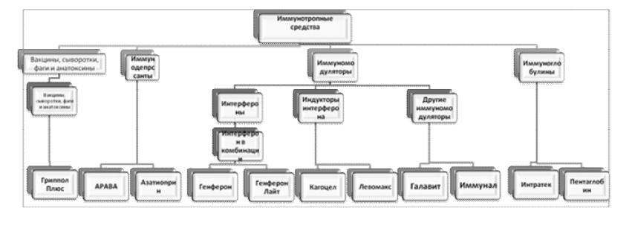
Рис. 2.1. Схема классификации иммунотропных препаратов с использованием иерархического метода. 1.2. При классификации продукции фирмы Novo Nordisk с использованием фасетного метода сначала выбираем лекарственные препараты, выпускаемые 12 данной фирмой-производителем: Актрапид НМ, НовоСэвен, Нордитропин НордиЛет. Затем проводим классификацию исследуемых лекарственных препаратов на принадлежность их к конкретной фармакологической группе. На заключительном этапе данного исследования устанавливаем фармакологическое действие данных препаратов. По результатам классификации продукции фирмы Novo Nordisk с использованием фасетного метода строим схему классификации (рис. 2.2). 1.3. По результатам проведенного исследования, делаем вывод о соответствии классификации лекарственных средств – иммунотропных препаратов (по РЛС 2016) и торговой классификации фирмы Novo Nordisk общим правилам и принципам классификации товаров.
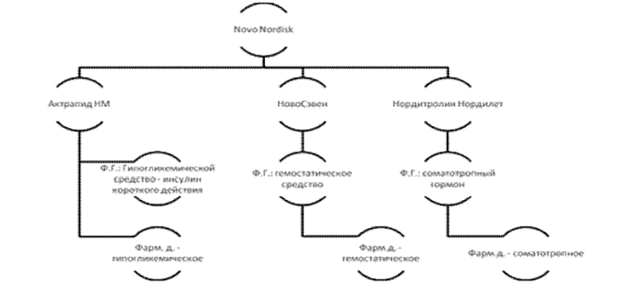
Как видно из схемы, представленной на рис. 2.1, в группировке «Иммунодепрессанты» пропущен 2 этап классификации, а в группировке «Интерферон» введен дополнительный этап, что противоречит правилам классификации товаров с использованием иерархического метода. Схема классификации продукции фирмы Novo Nordisk с использованием фасетного метода (рис. 2.2) представлена в виде сформированных фасет по трем признакам, что соответствует принципам и правилам классификации товаров. 2 этап
2.1. Изучаем структуру классификаторов ОКДП, ОКПД 2, ТНВЭД, Регистра лекарственных средств соответствующего года выпуска по электронным образовательным и информационным ресурсам.
https://www.gov-zakupki.ru/cody/okpd2/ Ссылки!
https://grls.rosminzdrav.ru/Default.aspx
2.2. Определяем и расшифровываем названия класса, подкласса и вида продукции и услуг по части III «Виды продукции и услуг» Общероссийского классификатора видов экономической деятельности, продукции и услуг (ОКДП) для лекарственного препарата «Кагоцел, табл. 12 мг № 10» , результаты заносим в графы 2 и 3 табл. 2.1
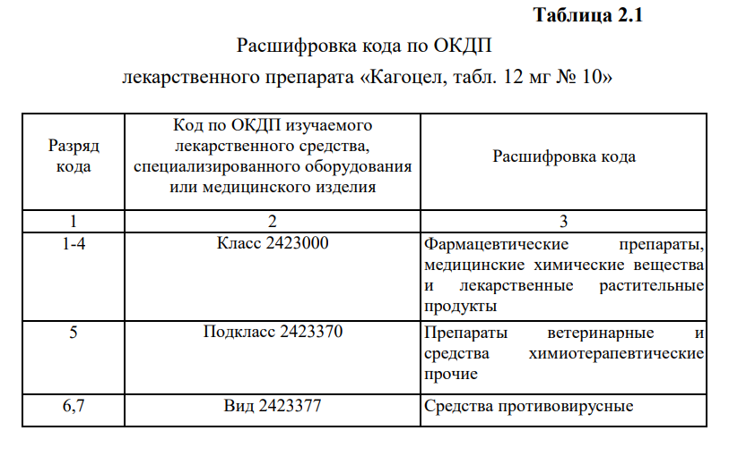
2.3. Определяем и расшифровываем названия класса, подкласса, группы, подгруппы, вида, категории и подкатегории изучаемого лекарственного препарата «Кагоцел, табл. 12 мг № 10» по Общероссийскому классификатору продукции по видам экономической деятельности (ОКПД 2), результаты заносим в графы 2 и 3 табл. 2.2.
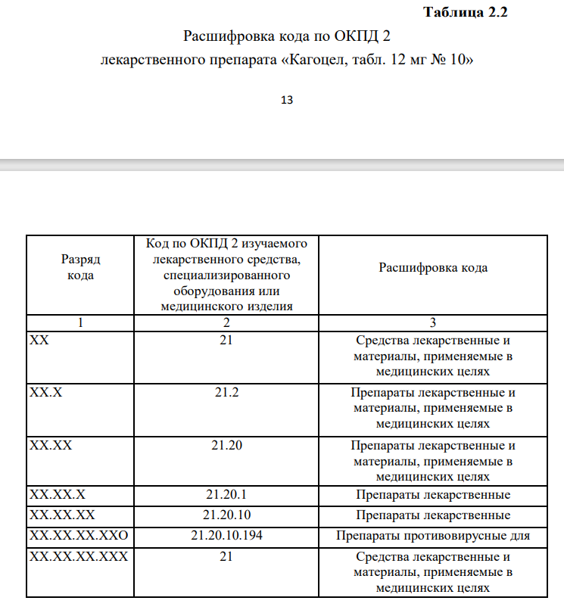
2.4. Определяем и расшифровываем название товарной группы, товарной позиции, товарной субпозиции и товарной подсубпозиции изучаемого лекарственного препарата «Кагоцел, табл. 12 мг № 10)» по Классификатору Товарной номенклатуры внешнеэкономической деятельности (ТН ВЭД), результаты заносим в графы 2 и 3 табл. 2.3.
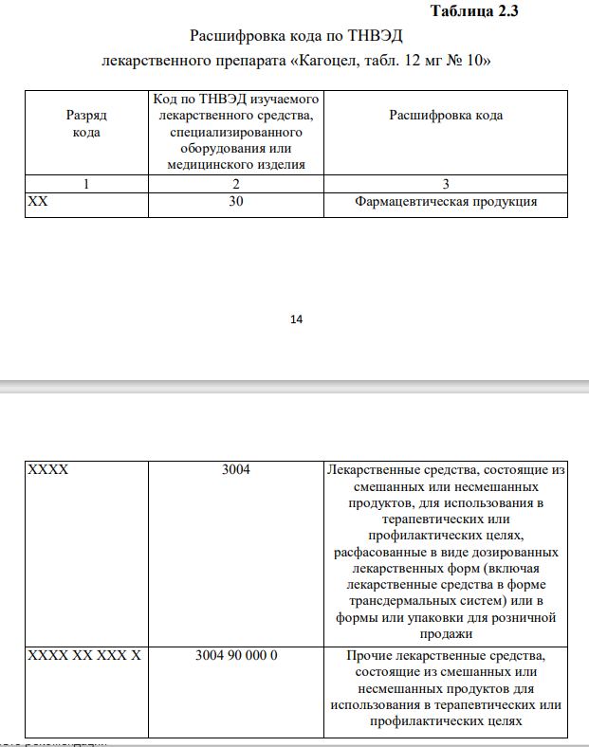
2.5. Определяем и расшифровываем коды по МКБ-10, АТХ. Коды по МКБ -10 – КЛАСС I. B00;
КЛАСС X. J06, J11.
КЛАСС I – Некоторые инфекционные и паразитарные болезни.
КЛАСС I. A00-В99 – Некоторые инфекционные и паразитарные болезни.
B00-B09 – Вирусные инфекции, характеризующиеся поражениями кожи и слизистых оболочек: торговые названия, действующие вещества, фармакологические группы, производители, синонимы.
B00 – Инфекции, вызванные вирусом простого герпеса [herpes simplex]: описание, противопоказания, побочные действия, торговые названия, действующие вещества, фармакологические группы, производители, синонимы.
КЛАСС X – Болезни органов дыхания.
КЛАСС X. J00-J99 – Болезни органов дыхания. J00-J06 – Острые респираторные инфекции верхних дыхательных путей: торговые названия, действующие вещества, фармакологические группы, производители, синонимы. J06 – Острые инфекции верхних дыхательных путей множественной и неуточненной локализации: описание, торговые названия, 16 действующие вещества, фармакологические группы, производители, синонимы. J10-J18 – Грипп и пневмония: торговые названия, действующие вещества, фармакологические группы, производители, синонимы. J11 – Грипп, вирус не идентифицирован: описание, торговые названия, действующие вещества, фармакологические группы, производители, синонимы. Код по АТХ – J05AX. J – Противомикробные препараты системного действия. J05 – Противовирусные препараты для системного назначения. J05A – Противовирусные препараты прямого действия. J05AX – Противовирусные препараты другие. Штриховой код – 4605340000312.
460 – Российская Федерация. 5340 – Ниармедик плюс ООО. 0003 – Кагоцел, табл. 12 мг, № 10. 2 – Контрольное число.
Эталоны решения ситуационных задач (5-8), на примере Аминазина
1 этап
1.1. Руководство аптеки организует приемку товара, его проверку, регистрацию, оплату с учетом договора поставки и транспортировки. Для этого, приказом определяется материально-ответственное лицо, которому выписывается доверенность установленного образца сроком на один календарный месяц (прил. 2, Практикум) на плановое получение товаров.
1.2. Изучается поступивший вместе с товаром пакет документов: товарнотранспортная накладная (прил. 3, Практикум) и счет-фактура (прил. 4, Практикум).
1.3. Оформляются поступившие документы. Товарно-транспортная накладная оформляется в двух экземплярах (один остается у покупателя, другой возвращается поставщику). Счет фактура оформляется также в двух экземплярах. Печать в таком документе не ставится — достаточно подписи бухгалтера и генерального директора.
1.4. Оценивается внешний вид товара путем осмотра упаковки и маркировки. Убеждаемся в отсутствии дефектов первичной и вторичной упаковок, таких как: надрывов, складок, перекосов боя тары. 27
1.5. В результате сверки составляется «Акт приемки товара» форма №ТОРГ-1. (прил.5, Практикум). При заполнении графы «Сертификат», документа удостоверяющего качество товара, обязательно указывать номер сертификата, наименование органа регистрации и срок действия данного документа. В строке «Способ доставки» указывается вид транспортного средства, доставившего товар (автомобиль, вагон, рефрижератор и т.д.) При обнаружении отклонений по количеству, качеству, массе покупатель приостанавливает приемку товара для составления двустороннего акта: • по форме №ТОРГ-2 для отечественных товаров (прил.6, Практикум); • по форме №ТОРГ-3 для импортных товаров (прил.7, Практикум). При обнаружении возникшего по тем или иным причинам боя, порчи, лома материальных ценностей составляется акт по форме № ТОРГ-15 (прил.8, Практикум). 2 этап Определяем, какие факторы внешней среды влияют на потребительные свойства и качество лекарственного препарата при его хранении. Для этого: 2.1. Находим структурную формулу данного лекарственного средства по справочника и выделяем основные функциональные группы, обуславливающее его химические свойства.
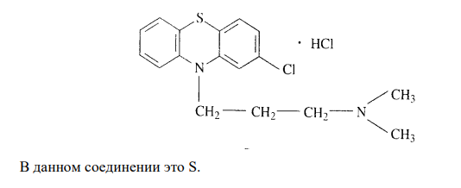
2.2. Находим название данного лекарственного средства по Женевской номенклатуре, его синонимы и фирму-изготовителя по справочникам. 2-хлор-N, N-диметил-10H-фенотиазин-10-пропанамин (и в виде гидрохлорида) МНН действующего вещества — хлорпромазин. Синонимы: ларгактил. Фирмы-изготовители: российские – ОАО «Акрихин», Щелковский витаминный завод, НПО «Биомед», Эректон, Ай Си Эн Полифарм, Мосхимфармпрепараты, Московский эндокринный завод; Kalceks (Латвия); Phone-Poulenc Rorer (Франция).
2.3. Заполняем табл. 4.1 (графы 1, 2, 3, 4).
3 этап
Определяем, к какой группе хранения относится данный лекарственный препарат. Для этого: 1.1. На основании предыдущих данных и литературы определяем, что данный препарат относится к группе «Нейролептические средства», список Б. Условиями хранения являются: сухое, защищенное от света место. 1.2. Заполняем табл. 4.1 (графа 5).
4 этап Выбираем упаковку для данного лекарственного препарата. Для этого: 4.1. Выбираем лекарственную форму данного лекарственного препарата. — драже 50 мг — 100 штук.
4.2. Подбираем рациональную упаковку, используя госты к выбранной лекарственной форме. Первичная тара: банка из оранжевого стекла, 100 мл. Укупорочное средство: крышка полимерная, навинчиваемая с прокладкой. Такая упаковка предохраняет препарат от воздействия влаги и света. 29 4.1. Заполняем табл. 4.1 (графы 6, 7).
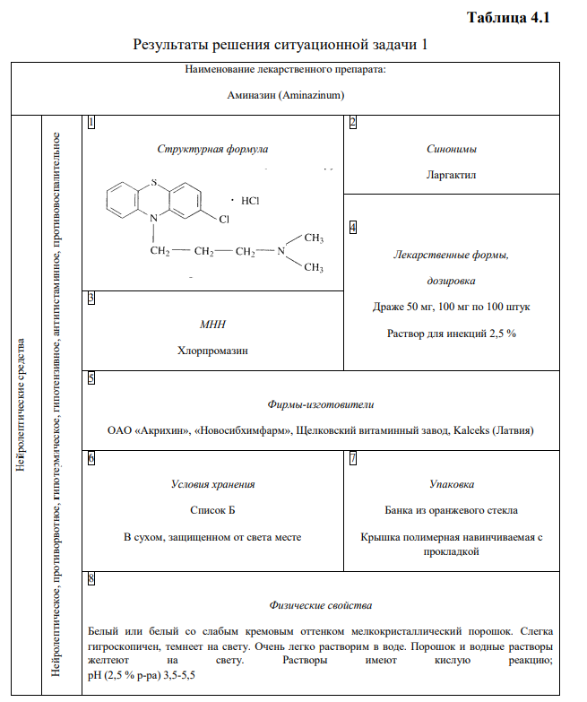
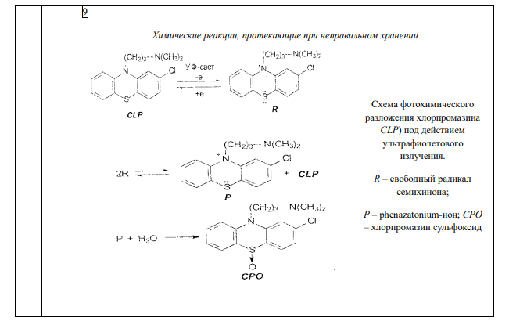
5 этап
Определяем физические свойства данного лекарственного препарата. Для этого следует: 5.1. Используя предыдущие данные из справочной литературы, определяем физические свойства лекарственного препарата. Характеристика: белый или белый со слабым кремовым оттенком мелкокристаллический порошок. Слегка гигроскопичен, темнеет на свету. Очень легко растворим в воде. Порошок и водные растворы темнеют на свету. Растворы имеют кислую реакцию; рH (2,5% раствора) 3,5—5,5. 5.2. Заполняем табл. 4.1 (графа 8).
6 этап
Определяем, какие химические превращения происходят с данным лекарственным средством под влиянием факторов внешней среды. Для этого: 31 6.1. На основании формулы лекарственного средства, условий хранения устанавливаем возможные деструктивные изменения лекарственного средства при хранении. Пишем уравнения химических реакций. 6.2. Заполняем табл. 4.1 (графа 9). Препарат при неправильном хранении под влиянием таких факторов, как влажность, свет, температура, может окисляться
Эталоны решения ситуационных задач (9-13), на примере Пантогама
1 этап
Устанавливаем полное торговое наименование товара, используя маркировку, имеющуюся на упаковке товара. Результаты определения заносим в табл. 5.1, п. 1.
2 этап Определяем классификационную группу упаковок и устанавливаем, из каких компонентов они состоит. Первичная упаковка: тара, метод укупорки. 33 Вторичная упаковка: тара, метод укупорки, вспомогательные упаковочные средства.
3 этап Определяем товарный вид основных компонентов упаковок и оцениваем их качество. 3.1. Используя знания о видах первичной и вторичной упаковок, определяем товарный вид имеющихся упаковок и их основных компонентов. Результаты определения заносим в табл. 5.1, п. 2-9. 3.2. Оцениваем качество упаковок внешним осмотром. Результаты исследования заносим в табл. 5.1, п. 10.
4 этап Оцениваем и расшифровываем маркировку на упаковке товара. 4.1. Находим регистрационный номер на упаковке и расшифровываем его. Регистрационный номер – 79/1145/5. 79 – Дата регистрации (1979 г). 1145 – Номер приказа. 5 – Пункт приказа. Результаты определения заносим в табл. 5.1, п. 11. 4.2. Определяем срок годности товара по маркировке на упаковке. Находим на упаковке серию – 35620616. 3562 – Порядковый номер. 06 – Месяц выпуска товара. 16 – Год выпуска товара (2016 г.). На упаковке указано, что товар годен до 06.19. Следовательно, срок годности товара – 3 года. Результаты определения заносим в табл. 5.1, п. 12. 4.3. Находим товарный знак предприятия-изготовителя на упаковке товара. Результаты определения заносим в табл. 5.1, п. 13. 4.4. Находим и расшифровываем штриховой код товара на упаковке. 34 Штриховой код – 4602193000094. 460 – Страна, где изготовлен препарат (Россия). 2193 – Код предприятия-изготовителя (ПИК-ФАРМА). 00009 – Код лекарственного препарата. 4 – Контрольное число. Результаты определения заносим в табл. 5.1, п. 14. 4.5. Оцениваем качество маркировки товара. Результаты определения заносим в табл. 5.1, п. 15.
5 этап Определяем условия хранения товара и факторы, влияющие на его потребительные свойства и качество. 5.1. Находим на упаковке данные об условия хранения товара: в сухом, защищенном света месте, при температуре 15-25оС. Результаты определения заносим в табл. 5.1, п. 16. 5.2. Устанавливаем факторы, влияющие на потребительные свойства и качество товара: свет, температура, влажность. Результаты определения заносим в табл. 5.1, п. 17. Вывод В результате проведенного анализа первичной и вторичной упаковки и маркировки лекарственного препарата «Пантогам, табл. 500 мг № 50» было установлено, что они соответствуют требованиям нормативной документации. Лекарственный препарат годен к использованию и может быть принят в аптеку.
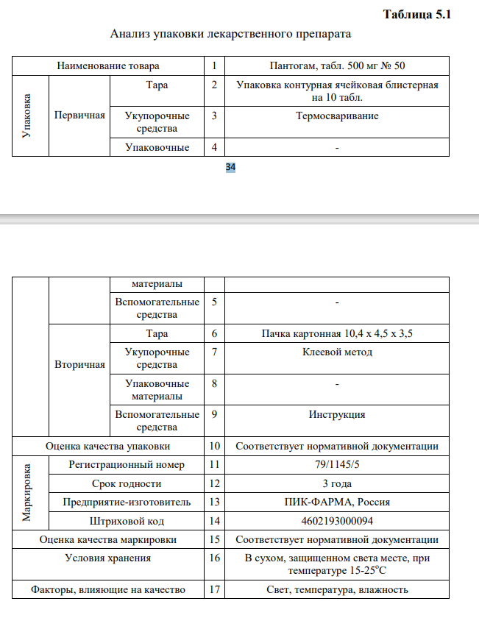
Эталоны решения ситуационных задач (14,17,18), на примере зажима
1 этап
  - По внешнему виду и особенностям конструкции можно сделать вывод, что медицинские инструменты относятся к классификационной группе — инструменты общехирургические зажимные (учебная классификация). 93 Результаты заносим в табл. 11.1, п. 1.
  - 2 этап
2.1. Определяем цифровой код по ОКПД 2 – 32.50.13.190. Результаты заносим в табл. 11.1, п. 2.
2.2. Расшифровываем код по ОКПД 2. Код по ОКПД 2 – 32.50.13.190. 32 – Изделия готовые прочие. 32.5 – Инструменты и оборудование медицинские. 32.50 – Инструменты и оборудование медицинские. 32.50.1 – Инструменты и приспособления хирургические и стоматологические. 32.50.13 – Шприцы, иглы, катетеры, канюли и аналогичные инструменты; офтальмологические и прочие приборы, устройства и инструменты, не включенные в другие группировки. 32.50.13.190 – Инструменты и приспособления, применяемые в медицинских целях, прочие, не включенные в другие группировки.
3 этап
3.1. По внешнему виду и особенностям конструкции зажимные инструменты, имеющие длинные узкие губки с зубцами и насечкой, 3-х зубчатую кремальеру, являются зажимами кровоостанавливающими. В наименовании зажимов кровоостанавливающих указываются также такие характеристики, как наличие зубцов, характер изогнутости, материал, из которого изготовлен инструмент. На основании вышеизложенного полное наименование товара — зажимы кровоостанавливающие зубчатые изогнутые длиной 160 мм из углеродистой стали. Наименование товара соответствует названию инструментов, указанному на этикетках упаковок. Основные элементы конструкции зажимов кровоостанавливающих: две ветви, соединенные с помощью замка; рабочая часть – губки (с зубцом и нарезкой), кольцевые ручки, кремальера. 94 Результаты заносим в табл. 11.1, п. 3-4.
3.2. Для изготовления зажимов кровоостанавливающих используется углеродистая сталь марки У7А. Результаты заносим в табл. 11.1, п. 5.
4 этап
4.1. Используя данные учебной и справочной литературы о назначении общехирургических инструментов, заполняем п. 6 табл. 11.1.
5 этап
5.1. При внешнем осмотре инструментов с целью установления соответствия качества товара требованиям нормативной документации обращаем внимание на отсутствие трещин, раковин, забоин, царапин, заусенцев, следов коррозии на поверхности инструментов; исследуем полноту и равномерность насечки на внутренней поверхности губок (отсутствие выкрошенных мест); обращаем внимание на отсутствие перекоса губок, исправность кремальеры на всех зубцах, исправность замка, отсутствие люфта. Результаты заносим в табл. 11.1, п. 7.
5.2. При анализе комплектности зажимов кровоостанавливающих учитываем, что они не имеют комплектующих принадлежностей. Результаты заносим в табл. 11.1, п. 8.
5.3. При необходимости проводим оценку функциональных свойств зажимных инструментов: плотность смыкания губок и отсутствие остаточной деформации. Инструменты пригодны в том случае, если они отвечают всем требованиям, предъявляемым к ним нормативной документацией. Результаты отражаем в табл. 11.1, п. 9.
6 этап
6.1. Инструменты упакованы в первичную тару – коробки картонные 200х100х30. Результаты заносим в табл. 11.1, п.10. 95 6.2. Поверхность первичной тары не имеет перекосов, трещин, надрывов, складок и др. Результаты исследования заносим в табл. 11.1, п. 11.
6.3. Медицинские инструменты, изготовленные из углеродистой стали, должны быть подвергнуты консервации одним из рекомендованных нормативной документацией способом, завернуты в парафинированную или ингибиторную бумагу и уложены в картонные коробки по 5 штук. В нашем случае инструменты не были подвергнуты консервации ни консервационными маслами, ни консервационными смазками, ни с помощью контактных или летучих ингибиторов коррозии. Результаты отражаем в табл. 11.1, п. 12.
7 этап
7.1. Маркировка на анализируемых инструментах обозначает: К-99 – инструменты изготовлены в 1999 г. на заводе «Красногвардеец» в СанктПетербурге; 23 и 23 – маркировка для правильной сборки инструмента. Маркировка на инструментах четкая, содержит всю необходимую информацию, нанесена на нерабочую часть инструментов. Результаты заносим в табл. 11.1, п. 13.
7.2. Маркировка на упаковке: а) наименование предприятия-изготовителя и его товарный знак; б) наименование товара; в) нормативная документация; г) количество инструментов в упаковке; д) дата выпуска, серия, срок годности; е) № контролера ОТК; ж) штриховой код. Маркировка на упаковке включает всю необходимую информацию. Результаты заносим в табл. 11.1, п. 14. 96
7.3. Товар пригоден к использованию в соответствии со сроком годности. Однако 3 месяца назад данные инструменты должны были пройти переконсервацию в соответствии со сроками переконсервации медицинских инструментов, изготовленных из углеродистой стали (1 раз в 3 года). Вероятно, для этой цели была удалена консервационная смазка и упаковочная бумага, но до конца переконсервация не была проведена. Результаты заносим в табл. 11.1, п. 15.
8 этап
8.1. К условиям хранения на складе металлических медицинских инструментов предъявляются следующие требования: сухое отапливаемое помещение при комнатной температуре; относительная влажность воздуха не должна превышать 60%; температура и относительная влажность в помещении хранения не должны резко колебаться. Оформляем п. 16 табл. 11.1.
8.2. Отсутствие консервационной смазки на инструментах является нарушением условий хранения медицинских изделий в запасе. Для консервации медицинских инструментов могут использоваться специальные консервационные масла К-17 и К-17у или консервационный смазочный материал НГ-203Р. Масла предварительно необходимо нагреть до 70оС, затем их наносят на поверхность изделий путем погружения или распыления. Можно наносит масла без подогрева кистью или тампоном. Перед смазкой инструменты тщательно просматривают и протирают марлей или чистой мягкой ветошью. Смазанные инструменты помещают в тонкую парафинированную бумагу. Во избежание появления коррозии на хирургических инструментах при их осмотре, протирании, смазке не следует прикасаться к ним незащищенными и влажными руками. Работу проводят, удерживая инструменты марлевой салфеткой, пинцетом.
9 этап
9.1. Стерилизацию металлических медицинских инструментов осуществляют сухим жаром при температуре 180оС в течение 60 минут в сухожаровых шкафах. Оформляем п. 17 табл. 11.1. 10 этап Проверяем по документации, имеющейся на складе, наличие данных инструментов и их количество. Вывод В результате проведенного товароведческого анализа было установлено, что инструменты, обнаруженные при инвентаризации имущества, являются зажимами кровоостанавливающими с нарезкой и зубцом, изогнутыми, длиной 160 мм из углеродистой стали. Данные инструменты присутствуют в документации и соответствуют ей по количеству. Качество зажимов (внешний вид, функциональные свойства), а также срок годности соответствуют требованиям нормативной документации, однако отсутствует консервация. После проведения соответствующих консервационных мероприятий данные инструменты можно отпускать или принимать.
Эталоны решения ситуационных задач (15-16), на примере шовных нитей
1 этап
  - По внешнему виду можно сделать вывод, что данный товар относится к классификационной группе — шовный материал рассасывающийся (учебная классификация). Результаты заносим в табл. 12.1, п. 1.
2 этап
2.1. Определяем цифровой код по ОКПД 2 – 21.20.24.120. Результаты заносим в табл. 12.1, п. 2. 2.2. Расшифровываем найденный код по ОКПД 2. Код по ОКПД 2 – 21.20.24.120. 100 21 – Средства лекарственные и материалы, применяемые в медицинских целях. 21.2 – Препараты лекарственные и материалы, применяемые в медицинских целях. 21.20 – Препараты лекарственные и материалы, применяемые в медицинских целях. 21.20.2 – Препараты лекарственные прочие и материалы, применяемые в медицинских целях. 21.20.24 – Материалы клейкие перевязочные, кетгут и аналогичные материалы, аптечки и сумки санитарные. 21.20.24.120 – Кетгут и аналогичные материалы.
3 этап
3.1. По внешнему виду и упаковке шовный материал представляет собой кетгут стерильный. В наименовании шовного материала указывается также номер и длина нити. Следовательно, полное наименование товара – кетгут полированный стерильный в ампулах № 6, длиной нити 150 см. Конструктивные особенности: мононити светло-желтого цвета. Результаты заносим в табл. 12.1, п. 3-4.
3.2. Технологические характеристики товара. Кетгут получают из подслизистого слоя кишечника овец или серозного слоя кишечника крупного рогатого скота. Результаты заносим в табл. 12.1, п. 5.
4 этап
4.1. Используя данные учебной и справочной литературы о назначении шовных материалов, заполняем п. 6 табл. 12.1.
5 этап
5.1. При внешнем осмотре шовного материала с целью установления соответствия качества товара требованиям нормативной документации 101 обращаем внимание на отсутствие узлов, загрязнений, плесени; равномерность окраски по всей длине нити. Результаты заносим в табл. 12.1, п. 7.
5.2. При анализе комплектности кетгута учитываем, что нити не имеют комплектующих принадлежностей. Результаты заносим в табл. 12.1, п. 8.
5.3. При необходимости проводим оценку функциональных свойств шовного материала: прочность нити на разрыв на специальном оборудовании. Шовный материал пригоден в том случае, если он отвечают всем требованиям, предъявляемым к ним нормативной документацией. Результаты отражаем в табл. 12.1, п. 9. 6 этап 6.1. Кетгут упакован в первичную тару – ампулы светлого стекла ёмк. 8 мл. Результаты заносим в табл. 12.1, п.10.
6.2. Поверхность первичной тары не имеет сколов, трещин, острых краев и др. Результаты исследования заносим в табл. 12.1, п. 11.
6.3. Вторичная упаковка отсутствует. В качестве вторичной тары для стерильного кетгута может быть использованы коробки картонные или из полимерных материалов, в которую помещают по 10-100 ампул. В ампуле кетгут помещен в раствор 70% спирта с глицерином. Результаты исследования заносим в табл. 12.1, п. 12.
7 этап
  - Маркировка на товаре отсутствует, что отражаем в п.13, табл. 12.1. 1.2. Маркировка на первичной упаковке – ампуле: «Кетгут» – вид шовного материала; «№ 6» – номер нити. В маркировке на первичной упаковке не указана длина нити. Результаты отражаем в табл. 12.1, п. 14. 1.3. Дата изготовления товара и срок годности должны были быть указаны на вторичной упаковке. Так как вторичная упаковка отсутствует, то данной 102 информации нет. Как правило, срок годности кетгута стерильного в ампуле – 5 лет. Результаты отражаем в табл. 12.1, п. 15.
8 этап
8.1. Условия хранения: в отапливаемых, вентилируемых помещениях, желательно с кондиционированием воздуха, при температуре от +5оС до +40оС. Влажность – не более 80%. Следует учитывать, что при длительном хранении нить кетгута постепенно теряет прочность и хуже завязывается в узлы. Поэтому перед употреблением его проверяют на прочность и на стерильность (в бактериологической лаборатории). Оформляем п. 16 табл. 12.1.
9 этап
9.1. Стерилизацию кетгута в промышленном производстве осуществляют радиационным методом гамма-лучами. Оформляем п. 17 табл. 12.1.
10 этап Проверяем по заявке, поданной на медицинский склад, соответствие товара по количеству. Вывод В результате проведенного товароведческого анализа было установлено, что доставленные в аптеку со склада ампулы с нитями светло-желтого цвета являются кетгутом полированным стерильным в ампулах № 6, длиной нити 150 см. Данный шовный материал присутствует в заявке, поданной на медицинский склад, и соответствует по количеству. Качество кетгута (внешний вид, функциональные свойства) соответствует требованиям нормативной документации, однако отсутствует вторичная упаковка. Отсутствие вторичной упаковки является нарушением условий хранения стерильного шовного 103 материала в запасе (на складе), недостаточной информационной поддержкой маркировки. Данный товар со склада принять нельзя.
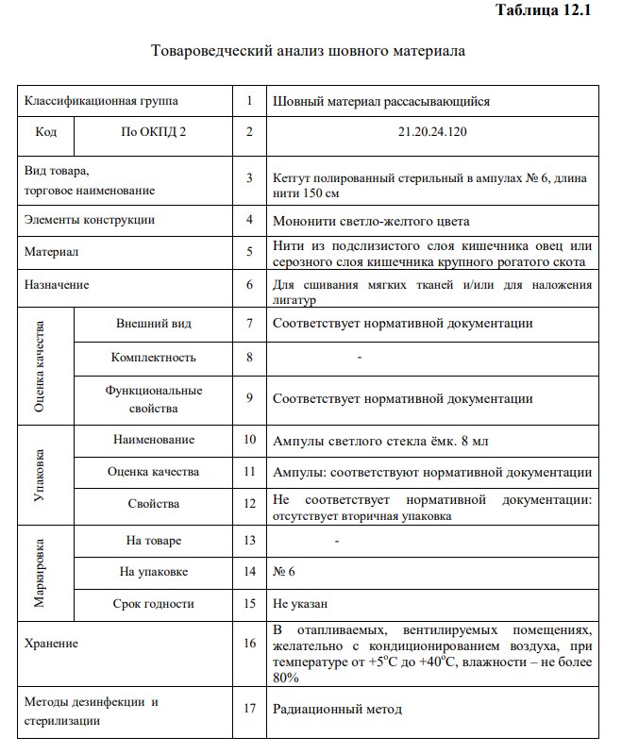
Эталоны решения ситуационных задач (19-20), на примере пластыря
1 этап
  - По внешнему виду и особенностям конструкции можно сделать вывод, что исследуемый товар относится к классификационной группировке — пластырь бактерицидный. Применяют для оказания местного лечебного воздействия. Результаты заносим в табл. 14.1, п. 1.
2 этап
2.1. Определяем цифровой код по ОКПД 2 – 21.20.24.110. Результат заносим в табл. 14.1, п. 2.
2.2. Расшифровываем найденный код по ОКПД 2. Раздел С – Продукция обрабатывающих производств. Класс 21 – Средства лекарственные и материалы, применяемые в медицинских целях. 111 Подкласс 21.2 – Препараты лекарственные и материалы, применяемые в медицинских целях. Группа 21.20 – Препараты лекарственные и материалы, применяемые в медицинских целях. Подгруппа 21.20.2 – Препараты лекарственные прочие и материалы, применяемые в медицинских целях. Вид 21.20.24 – Материалы клейкие перевязочные, кетгут и аналогичные материалы, аптечки и сумки санитарные. Категория 21.20.24.110 – Материалы клейкие перевязочные.
3 этап
3.1. Пластырь антисептический Cosmos Comfort представляет собой полоску нетканого эластичного полотна телесного цвета со скругленными краями, внутренняя часть клейкая, посередине расположена антисептическая подушечка. Внутренняя часть закрыта полимерной пленкой для защиты клейкого слоя и подушечки (антиадгезионное покрытие).
3.2. Пластырь размером 19 х 72 мм и 25 х 72 мм. Результаты заносим в табл. 14.1, п. 3.
4 этап
4.1. Эластичный водостойкий нетканый полимерный материал с антисептической подушечкой, пропитанной хлоргексидина биглюконатом (165 мг/м2 ). Воздухопроницаемый, грязеотталкивающий, не прилипает к ране, благоприятен для кожи благодаря гипоаллергенному клею. Результаты заносим в табл. 14.1, п. 4.
5 этап
5.1. Повреждения изделия, заводские дефекты (неровно обрезанные края, складки основы, комки, следы неравномерной пропитки пластырной массой), разрывы, проколы, другие признаки нарушения целостности упаковки отсутствуют. 112
5.2. Качество товара соответствует нормативной документации (ГОСТ 53498- 2009): • пластырь шириной 19±1,9 мм и длиной 72±7,2 мм, шириной 25±2,5 мм и длиной 72 ±7,2 мм (отклонение от размеров, указанных на этикетке, не более 10 %); • пластыри должны быть нетоксичными и не вызывать местнораздражающих и аллергических эффектов при контакте липкого слоя (адгезива) с неповрежденной кожей и функциональной подушечки с раневой поверхностью; • липкий слой должен быть бесцветным или белого цвета, не должно быть резкого запаха (за исключением запаха веществ, входящих в состав липкого слоя); • сопротивление отслаиванию липкого слоя – не менее 25 Н/м и не более 200 Н/м; • сорбционная емкость функциональной подушечки, число капель/см2 – не менее 1; • время смачивания функциональной подушечки – не более 5 сек.; • водоупорность фиксирующего слоя – не менее 300 мм вод. ст.; • содержание лекарственных препаратов в функциональной подушечке – определяется предельно допустимыми концентрациями биологически активного соединения.
5.3. Количество пластырей в упаковке соответствует указанной: пластырь размером 19 х 72 мм –12 шт.; пластырь размером 25 х 72 мм – 8 шт. Результаты заносим в табл. 14.1, п. 5.
6 этап
6.1. Устанавливаем наличие первичной, вторичной, групповой и транспортной упаковок.
6.2. Состояние упаковки – удовлетворительное, упаковка не повреждена. 113
6.3. Каждый пластырь упакован в индивидуальную контурную безъячейковую упаковку из бумаги (стрип). Стрипы с пластырями (12 шт. размером 19 х 72 мм и 8 шт. размером 25 х 72 мм) упакованы в пачку картонную. На пачке нет трещин, складок или надрывов. Защитные, потребительные и эстетические свойства упаковки удовлетворительны. Результаты заносим в табл. 14.1, п. 6.
7 этап
7.1. Исследуемый товар соответствует нормативной документации.
7.2. Пластырь антисептический Cosmos Comfort. Имеется эмблема красного креста, обозначение его водостойких и дышащих свойств, наименование предприятия-изготовителя – Пауль Хартманн, Германия, его товарного знака и адреса. Срок годности – 5 лет. Результаты заносим в табл. 14.1, п. 7.
8 этап
8.1. Пластыри антисептические хранят в сухом проветриваемом помещении, при постоянной температуре, в заводской упаковке. Результаты заносим в табл. 14.1, п. 8 Вывод В результате проведенного товароведческого анализа было установлено, что пластырь антисептический Cosmos Comfort производителя Пауль Хартманн, Германия, принять можно, так как он полностью отвечает всем требованиям нормативной документации.

